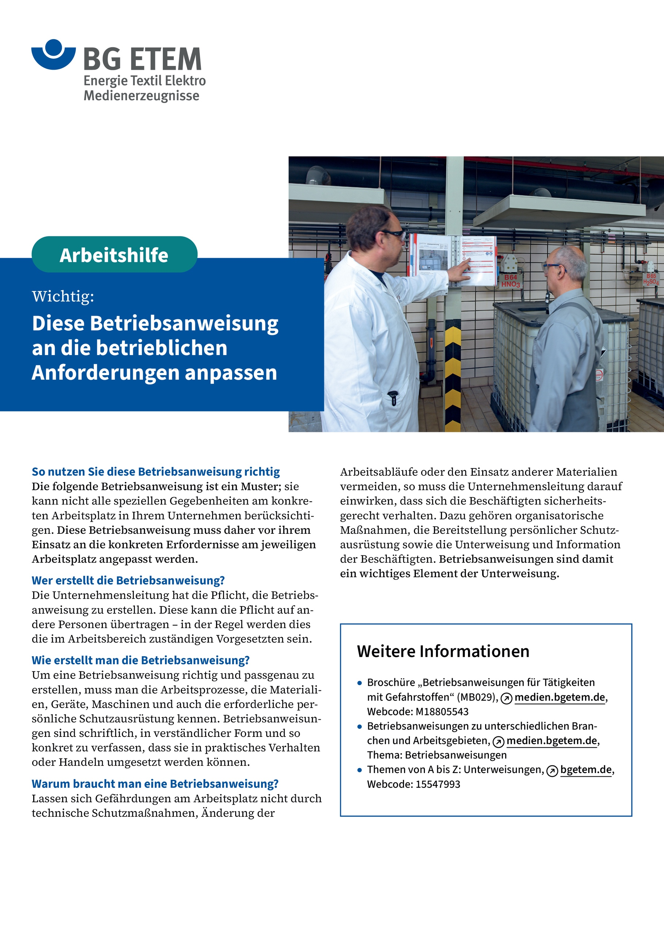

|  |  |  |  |  |
| --- | --- | --- | --- | --- |
| Firma:  Arbeitsbereich:  Verantwortlich:  Unterschrift | | Betriebsanweisung  GEM. § 14 GefStoffV  Diese Muster-Betriebsanweisung muss  an die Betriebsverhältnisse angepasst  werden. Muster-Text: BG ETEM  Arbeitsplatz: Pyrolyseofen  Tätigkeit: | Stand:  B244 | |
| **Gefahrstoffbezeichnung** | | | | |
| **Pyrolyse-Reststoffe** | | | | |
| **Gefährdungen für Mensch und Umwelt** | | | | |
|  | * Aufgewirbelte Stäube können gesundheitsschädlich sein sowie die Atemwege  und Schleimhäute reizen | | |  |
| **Schutzmaßnahmen und Verhaltensregeln** | | | | |
|  | * Bei der Handhabung des Ofens Herstelleranleitung beachten * Beim Entleeren und Reinigen des Pyrolyseofens mit Handschuhen  arbeiten * Werkstücke nicht mit Pressluft reinigen * Staubentwicklung vermeiden * Staubsauger zur Reinigung benutzen * Am Arbeitsplatz nicht rauchen, essen oder trinken und keine Lebensmittel aufbewahren | | |  |
| Verhalten im Gefahrfall | | | | |
|  | * Im Brandfall vorhandene Feuerlöscher benutzen. * Vorgesetzten  informieren.   **Notruf:** | | | |
| **Verhalten bei Unfällen – Erste Hilfe** | | | | |
| Beschreibung: O:\HV_RD_TOE\Töller\Sicherheitszeichen\Sicherheitszeichen BMP-TIF\e003.tif | * **Hautkontakt:** Verschmutzte Hautpartien mit Reinigungsmittel unter fließendem Wasser reinigen.   Ersthelfer:  **Notruf:** | | | |
| **Sachgerechte Entsorgung** | | | | |
|  | Reststoffe in Sammelbehälter  geben | | | |